Bexiga a Jato
MATERIAL
1. Uma bexiga.
2. Um pedaço de linha.
3. Fita adesiva.
4. Um canudo.
5. Paredes.
COMO FAZER
1. Passe a linha pelo canudo .
2. Prenda cada ponta da linha em uma parede de seu quarto, com a fita adesiva. Coloque também dois pedaços de fita adesiva no canudo.
3. Encha a bexiga com a boca. Quando estiver bem cheia, segure o bico para que o ar não escape.
4. Prenda-a no canudo, nas fitas adesivas que você colocou anteriormente.
5. Solte a bexiga.
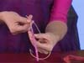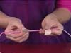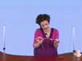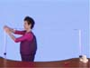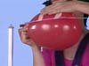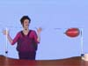
O QUE ACONTECE
A bexiga desloca-se rapidamente.
POR QUE ACONTECE?
A bexiga desloca-se com rapidez quando você deixa o ar escapar por seu bico. É a mesma maneira de funcionamento de um motor a jato.

TELEFONE

MATERIAL
1. Dois copos descartáveis
2. Barbante
3. Dois clipes
4. Lápis
COMO FAZER
1. Faça um furo com o lápis no fundo do copo.
2. Passe a ponta do barbante pelo fundo do copo e, na seqüência, amarre o clipe na ponta do barbante que está dentro do copo.
3. Repita todo o procedimento na outra ponta do barbante.
4. Chame um amigo, peça para ele colocar um dos copos no ouvido e depois estique o barbante e comece a falar do outro lado.
O QUE ACONTECE
Sua voz passa pelo barbante, dando para falar como se fosse um telefone.
POR QUE ACONTECE?
Porque quando falamos o ar vibra, fazendo o fundo do copo também vibrar. Essas vibrações são transmitidas pelo barbante até chegar no fundo do outro copo, que provoca uma vibração do ar ao seu redor, isso produz o som que escutamos. Para transmitir essas vibrações o barbante precisa ficar bem esticado.

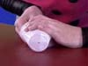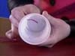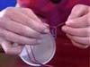
TENSÃO SUPERFICIAL

MATERIAL:
1- Uma colher de detergente
2- Uma agulha ou alfinete
3- Uma xícara de água
4- Um conta-gotas
5- Uma pinça
COMO FAZER:
1. Pegue a agulha pelo meio com a pinça.
2. Coloque a agulha com cuidado na xícara com água, deixando-a boiando.
3. Pingue uma gota de detergente na água com o conta-gotas.
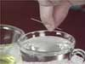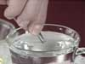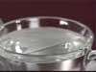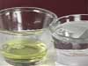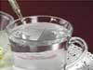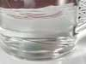
O QUE ACONTECE:
A agulha afunda.
POR QUE ACONTECE?
Para que algum objeto afunde na água, primeiro ele precisa romper a superfície. Por causa da tensão superficial, a superfície da água fica mais resistente. A agulha estava flutuando por causa da tensão superficial, que agüenta o peso da agulha. Mas, quando misturamos detergente na água, diminui a tensão superficial, que não agüenta o peso da agulha e a agulha afunda.

